Liceo Particular Mixto San Felipe

Unidad Técnico Pedagógica

Enseñanza Básica

**GUÍA DE TRABAJO N°2**

**CN Biología 8°vo**

|  |  |
| --- | --- |
| **Objetivo (con Adecuaciones)** | Conocer los efectos que producen algunos microorganismos como los hongos en los seres vivos. |
| **Instrucciones** | En primer lugar, lee atentamente el texto de los hongos y luego sigue los pasos que se vayan presentando sobre la experimentación.  Durante el proceso de observación debes ir detallando características como olor, color y consistencia día a día, durante una semana. (7 días).  Este proceso debes describirlo en detalle y ser entregado en un tu cuaderno de biología al momento de retornar a clases con lo que se te pide en la guía. |
| **Descripción del Aprendizaje** | Describen los efectos de algunos hongos en otros organismos y sus posibles consecuencias. |
| **Ponderación de la Guía** | 20% |
| **Correo del docente para consultas** | mferrer@liceomixto.cl |
| **Correo educadora diferencial** | mjara@liceomixto.cl |
| **Fecha de realización desde el 23 de Marzo Hasta el 3 de Abril** | |

**Guia Experimental**

**“ Los Hongos”**

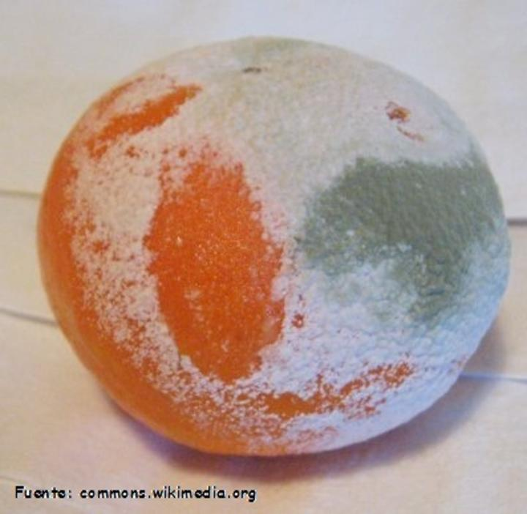Los hongos son organismos de tamaño visible como hongos silvestres (champiñones o callampas) y también de tamaño microscopico como mohos y los hongos que salen el alimentos en estado de descomposición y lugares con mucha humedad. Su función es de descomponer y utilizar esos recuersos para su alimentación. Se reproducen por esporulación (esporas) es decir como si fueran un tipo de “semilla” la cual cae en un dtermindo lugar y si ese lugar cumple con las condiciones, esta espora se desarrollara formando una colonia de varios individus. Algunos hongos son beneficiosos como la levadura ya sea para producir pan o cerveza y el penicillium para crear pinicilina que sirve de antibioticos para matar infecciones baceterianas. Sin embargo los hongos tambien infectan seres vivos para aprovechar sus recursos y asi reproducirse, causando enfermedades y alteraciones a los organismos que las padecen, como por ejemplo el hongo de la Tiña, el de los Pies (pie de atleta) y los hongos de la piel en el ser humano.

Observa la imagen que se encuentra al principio la cual evidencia las acciones y consecuencias de los hongos en algunos alimentos, se aprecian a lo menos dos colores diferentes a la realidad de una naranja, ahora tú serás un científico que deberá registrar diariamente los cambios en un limón o naranja durante una semana.

**Experimentación**

**“Puedes hacerlo con ayuda de tus familiares, será entretenido”**

1.- selecciona un limón o una naranja, mójala y déjala en un lugar donde haya calor y humedad. Deberás registrar si el alimento presenta alguna modificación en sus características exteriores desde el día 1 hasta el día 7 (tamaño, Color, Aroma y textura), todo debe ser registrado a la misma hora y procura anotar todo aquello que te llame la atención y opcionalmente puedes registrar también con fotografías para evidenciar tu trabajo.

2.- Crea 5 hipótesis, (posibles respuestas) de lo que podría suceder en el alimento en cuestión.

3.- Explica a través de una conclusión, de no más de 10 líneas, el por qué crees tú que sucedieron aquellos cambios.

5.- Que efectos y consecuencias pueden tener estos tipos de hongos en el fruto.

6.- Que sucedería si esto le pasará a un ser humano, que consecuencias habría y como podría ser solucionado.